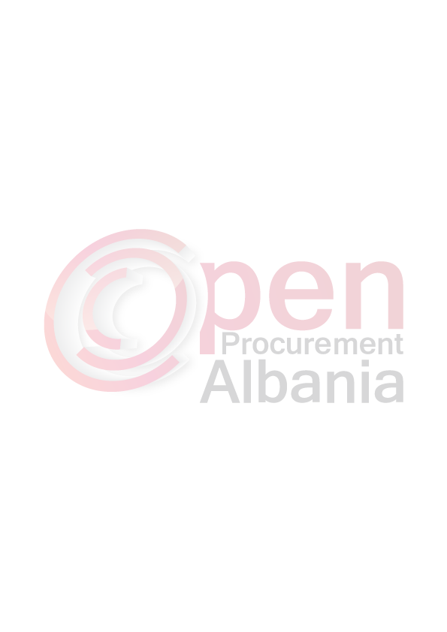
Shtojca 12

( Shtojcë për t’u plotësuar nga Autoriteti Kontraktor)

(Kjo Shtojcë në rastin e Marrëveshjes Kuadër do të plotësohet nga autoriteti kontraktor vetëm gjatë rihapjes së procesit të mini-konkursit)

SASIA DHE GRAFIKU I LËVRIMIT

Sasia e mallit që kërkohet: Sipas tabelës dhe sasisë në shtojcen nr. 10

Nr | Emerimi | Sasia
1 | Kamioni Veteshkarkues mbi 7.5 Ton | 1
2 | Kamioncine Veteshkarkuese Deri ne 4 Ton | 2
3 | Kamioncine veteshkarkuese deri ne 2 Ton | 2
4 | Kamioncine me Vinc | 1
5 | Kamioncine Me Kosh Per Lartesi Deri Me 18 Metra | 1
6 | Furgoni Me Vende( 8+1) | 1
7 | Fuoristrada | 2

Afati i lëvrimit: Brenda 20 (njëzetë) ditëve nga data e nënshkrimit të kontratës.

